# 主界面

当自检通过后进入主界面：

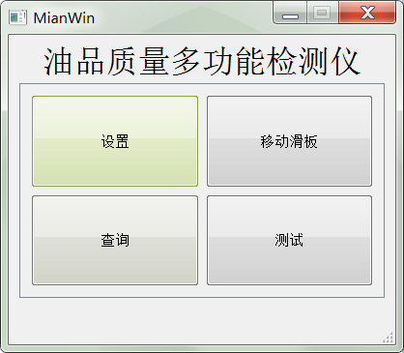

主界面下共四个功能按钮：

1. 设置
2. 移动滑板
3. 测试
4. 查询。

# 设置

当点击设置时进入此界面

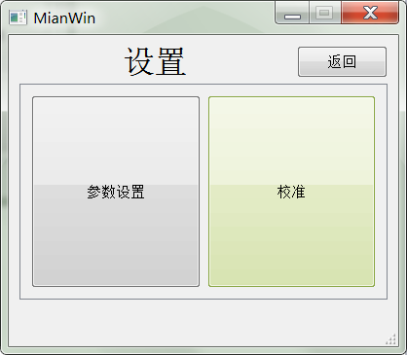

分为参数设置和校准。

## 参数设置

参数设置是系统级别的设置和帮助等功能菜单。

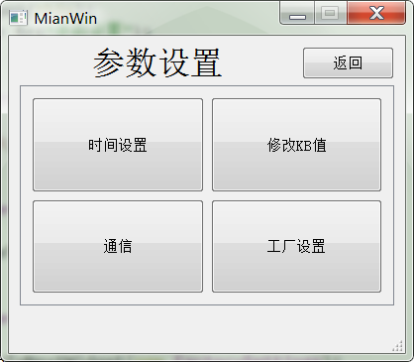

将工厂设置放在此目录下：

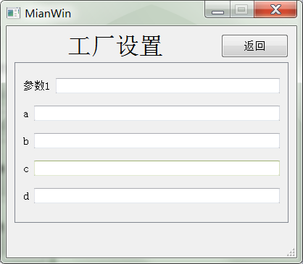

## 校准

校准是进行一些机械测量设定，并查看设备状态的功能菜单。

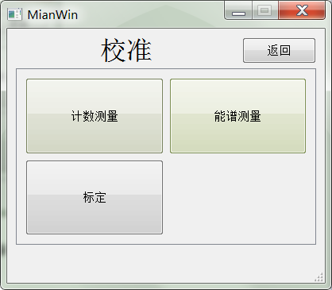

计数测量

计数测量是设备必须进行的测量，当设备处于待机状态下，设备会自动进行计数测量，已保证参考样平均计数是最接近当前温度，空气状态等外界因素。

用户也可以点击循环测量，则会一直进行计数测量。

当点击测量参考样计数或者测量待测样计数时，会出现进入计数测量。

测量结束显示测量平均值和标准偏差。

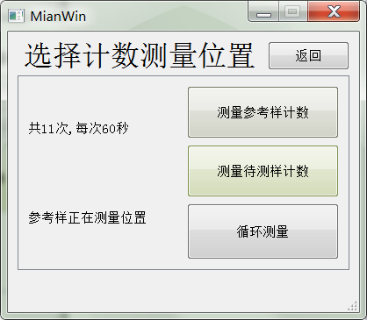

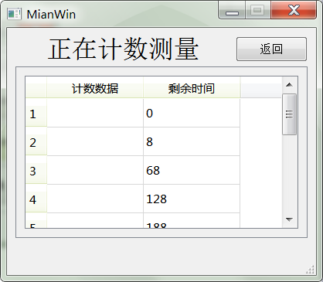

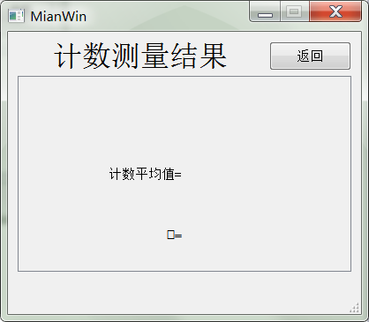

## 移动滑板

移动滑板到相应位置。

在主界面中只提供一个按钮，当点击滑动按钮后会移动到另一个位置。

## 测试

当参数配置正确，KB值设置正确后，就可以进行测试。

首先选择测量周期、测量重复次数、标准和输入编号，点击开始进入：

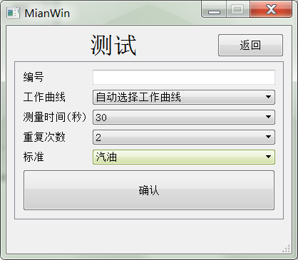

点估计确认进入：

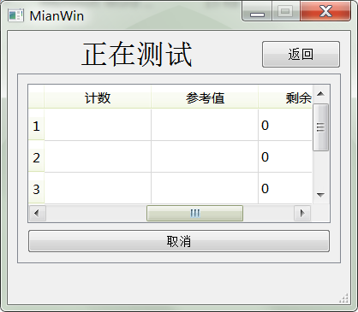

显示计数值、参考计数值、剩余时间，测量结束后进入：

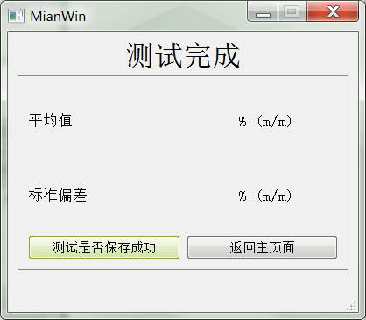

显示平均值和标准偏差。

可以点击测试是否保存成功，查看数据是否保存到数据库中。

## 查询

用户可以查看测试过的数据：

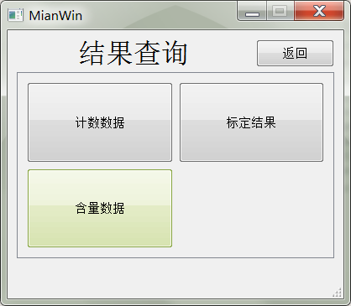

分别为：历史计数数据、标定结果、含量结果。

